逛资产的时候发现一个看资讯的点，发现我每次点进去阅读量都会增加，这就让我产生了并发的猜想，先来到资产页面，按照最热排序，发现是按照阅读量进行的排行，而不是点赞

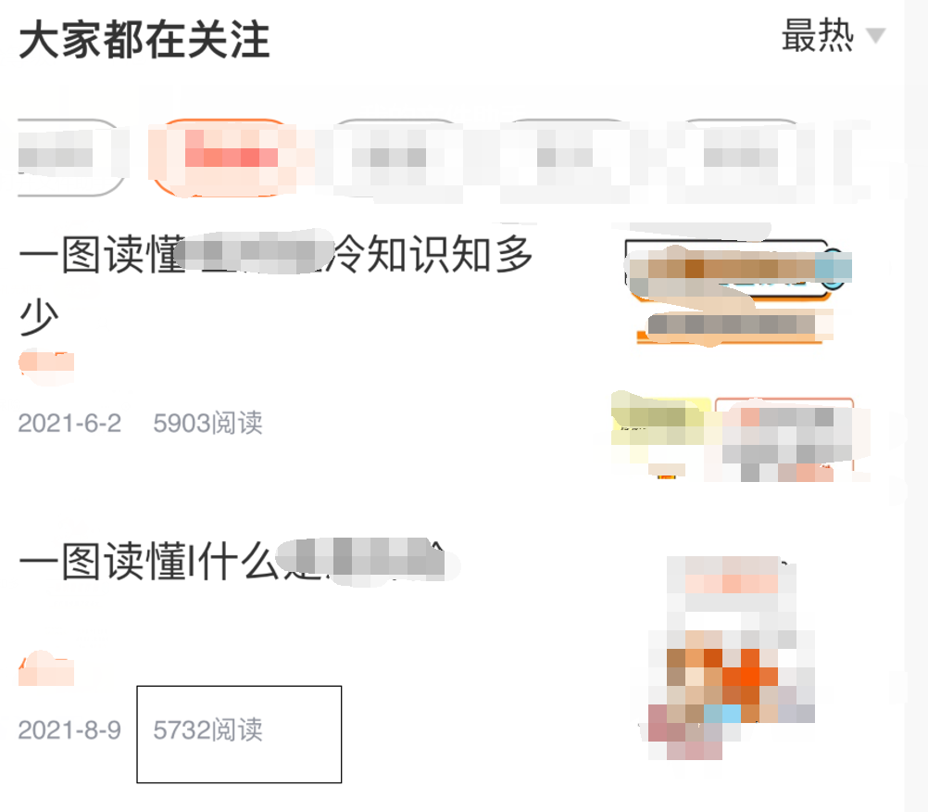

点击文章抓包，获取到该URL的报文：

/\*\*\*/updateChannelInfoNumber

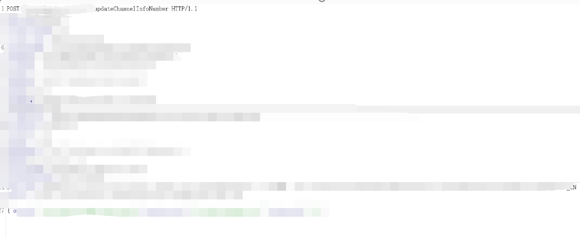

利用intruder模块多次放包，这里放10000次看看阅读量和排行榜是否变化

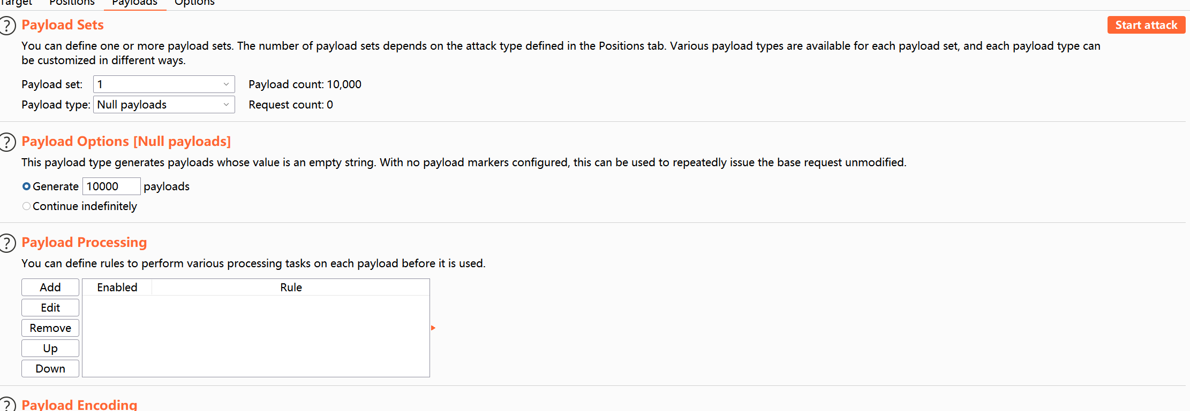

可以看到超过原排行榜第一，并不是所谓的不按阅读量排行，而是确实按照阅读量来排行最热的排序

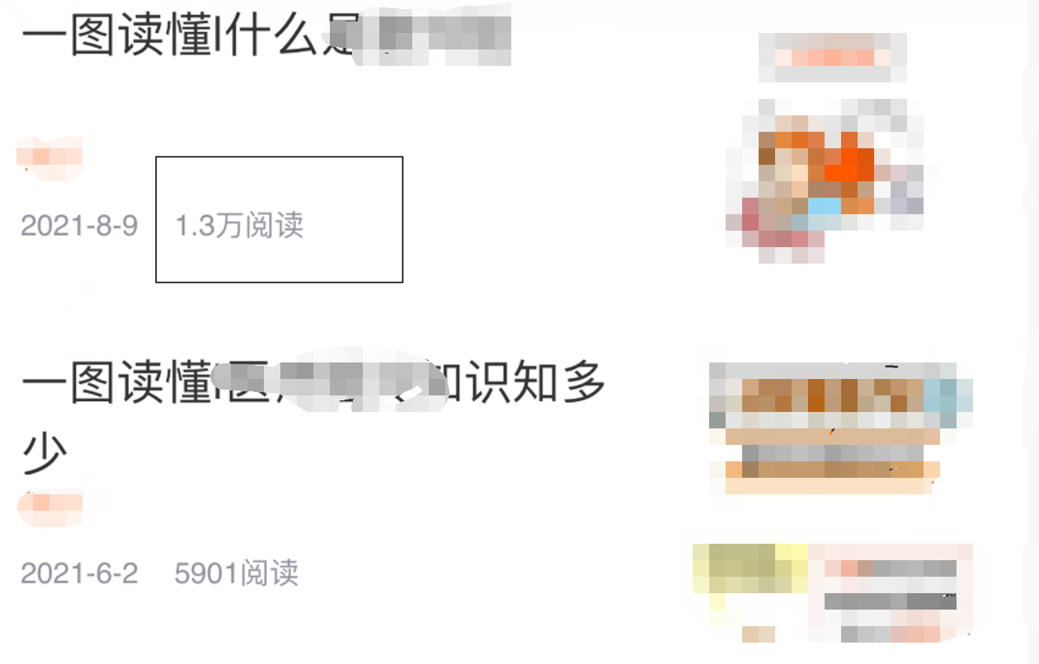

这个最后也是拿到一个100块钱的低危，小混一波